习近平出席第二届联合国全球可持续交通大会开幕式并发表主旨讲话
强调坚持开放联动，坚持共同发展，坚持创新驱动，坚持生态优先，坚持多边主义，书写基础设施联通、贸易投资畅通、文明交融沟通的新篇章
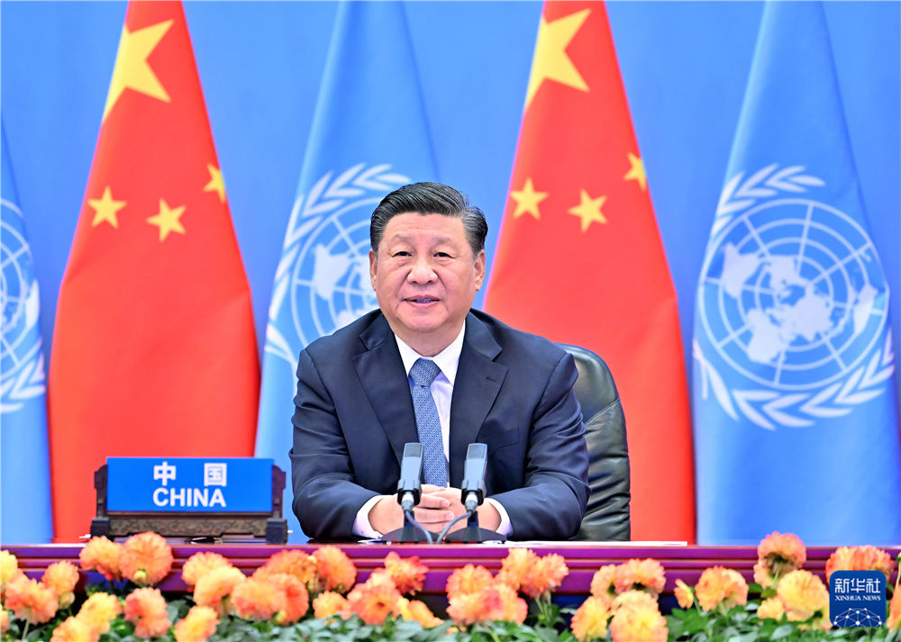
10月14日晚，国家主席习近平以视频方式出席第二届联合国全球可持续交通大会开幕式并发表题为《与世界相交 与时代相通 在可持续发展道路上阔步前行》的主旨讲话。新华社记者 李涛 摄
新华社北京10月14日电 国家主席习近平14日晚以视频方式出席第二届联合国全球可持续交通大会开幕式并发表题为《与世界相交 与时代相通 在可持续发展道路上阔步前行》的主旨讲话。
习近平指出，交通是经济的脉络和文明的纽带。从古丝绸之路的驼铃帆影，到航海时代的劈波斩浪，再到现代交通网络的四通八达，交通推动经济融通、人文交流，使世界成了紧密相连的“地球村”。当前，百年变局和世纪疫情叠加，给世界经济发展和民生改善带来严重挑战。我们要顺应世界发展大势，推进全球交通合作，书写基础设施联通、贸易投资畅通、文明交融沟通的新篇章。
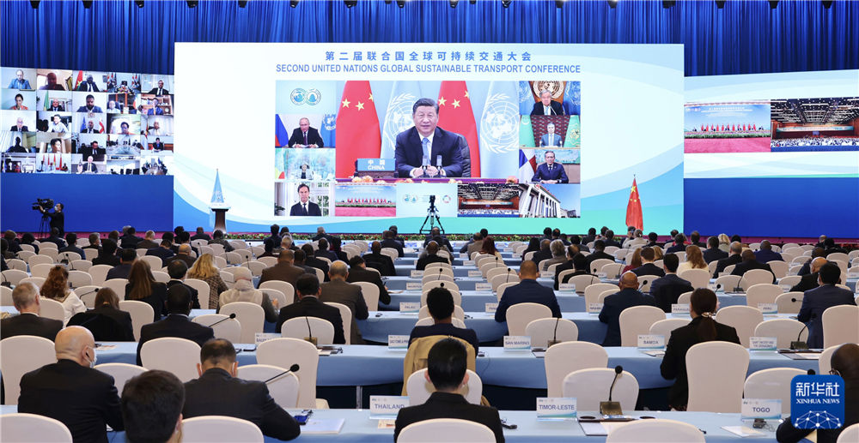
10月14日晚，国家主席习近平以视频方式出席第二届联合国全球可持续交通大会开幕式并发表题为《与世界相交 与时代相通 在可持续发展道路上阔步前行》的主旨讲话。新华社记者 刘彬 摄
第一，坚持开放联动，推进互联互通。要推动建设开放型世界经济，不搞歧视性、排他性规则和体系，推动经济全球化朝着更加开放、包容、普惠、平衡、共赢的方向发展。要加强基础设施“硬联通”、制度规则“软联通”，促进陆、海、天、网“四位一体”互联互通。
第二，坚持共同发展，促进公平普惠。各国一起发展才是真发展，大家共同富裕才是真富裕。只有解决好发展不平衡问题，才能够为人类共同发展开辟更加广阔的前景。要发挥交通先行作用，加大对贫困地区交通投入，让贫困地区经济民生因路而兴。加强南北合作、南南合作，为最不发达国家、内陆发展中国家交通基础设施建设提供更多支持，促进共同繁荣。
第三，坚持创新驱动，增强发展动能。要大力发展智慧交通和智慧物流，推动大数据、互联网、人工智能、区块链等新技术与交通行业深度融合，使人享其行、物畅其流。
第四，坚持生态优先，实现绿色低碳。建立绿色低碳发展的经济体系，促进经济社会发展全面绿色转型，才是实现可持续发展的长久之策。要加快形成绿色低碳交通运输方式，加强绿色基础设施建设，推广新能源、智能化、数字化、轻量化交通装备，鼓励引导绿色出行，让交通更加环保、出行更加低碳。
第五，坚持多边主义，完善全球治理。要践行共商共建共享的全球治理观，动员全球资源，应对全球挑战，促进全球发展。维护联合国权威和地位，围绕落实联合国2030年可持续发展议程，全面推进减贫、卫生、交通物流、基础设施建设等合作。希望各方积极参与中方提出的全球发展倡议。
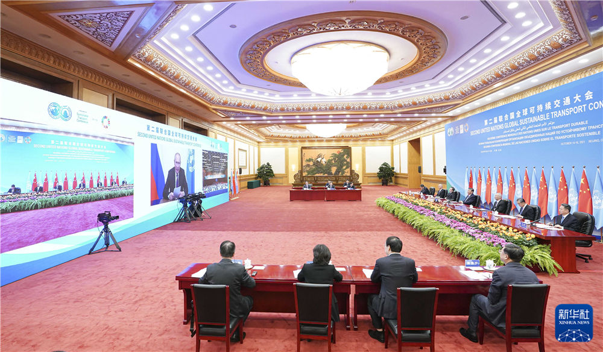
10月14日晚，国家主席习近平以视频方式出席第二届联合国全球可持续交通大会开幕式并发表题为《与世界相交 与时代相通 在可持续发展道路上阔步前行》的主旨讲话。新华社记者 殷博古 摄
习近平指出，新中国成立以来，几代人逢山开路、遇水架桥，建成了交通大国，正在加快建设交通强国。我们坚持交通先行，建成了全球最大的高速铁路网、高速公路网、世界级港口群，航空航海通达全球。我们坚持创新引领，高铁、大飞机等装备制造实现重大突破，新能源汽车占全球总量一半以上，港珠澳大桥、北京大兴国际机场等超大型交通工程建成投运，交通成为中国现代化的开路先锋。我们坚持交通天下，已经成为全球海运连接度最高、货物贸易额最大的经济体。新冠肺炎疫情期间，中欧班列、远洋货轮昼夜穿梭，全力保障全球产业链供应链稳定，体现了中国担当。
习近平强调，中国将继续高举真正的多边主义旗帜，坚持与世界相交，与时代相通，在实现自身发展的同时，为全球发展作出更大贡献。中国构建更高水平开放型经济新体制的方向不会变，促进贸易和投资自由化便利化的决心不会变。中国开放的大门只会越开越大，永远不会关上。中国将继续推进高质量共建“一带一路”，加强同各国基础设施互联互通，加快建设绿色丝绸之路和数字丝绸之路。
习近平宣布，中方将建立中国国际可持续交通创新和知识中心，为全球交通发展贡献力量。
习近平最后强调，让我们携手走互联互通、互利共赢的人间正道，共同建设一个持久和平、普遍安全、共同繁荣、开放包容、清洁美丽的世界，推动构建人类命运共同体。
丁薛祥、刘鹤、蔡奇、王毅、何立峰等参加开幕式。
第二届联合国全球可持续交通大会于10月14日至16日以线上线下相结合方式在北京举行。俄罗斯总统普京、土库曼斯坦总统别尔德穆哈梅多夫、埃塞俄比亚总统萨赫勒-沃克、巴拿马总统科尔蒂索、荷兰首相吕特、联合国秘书长古特雷斯等应邀以视频方式发表致辞。171个国家的代表出席了开幕式。

